Proyecto 3. Siga la flecha
Completá los procedimientos y el programa para dibujar una flecha como la de la figura: consiste en una línea de 7 celdas con bolitas verdes hacia el Este, que culmina en una punta compuesta por 3 celdas con 2, 3 y 4 bolitas verdes. El cabezal comienza en el inicio de la flecha y debe quedar en esa misma posición al finalizar la ejecución. En las imágenes se puede observar cómo debe quedar el tablero final, con y sin vestimenta.
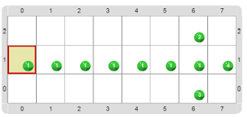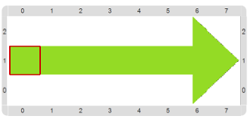
La idea es que utilices tanto procedimientos como repeticiones simples. Fijate que para dibujar el tubo de la flecha, que también es llamado astil, vas a necesitar repetir una acción que se compone de dos comandos en lugar de uno solo. Y para dibujar la punta, también vas a tener que repetir una acción para poder poner muchas bolitas. Finalmente, ¡no te olvides de que al terminar de dibujar tenés que hacer que el cabezal vuelva a su posición inicial! Y eso se puede hacer moviéndolo muchas veces, o también yendo directamente al borde…

